绘 本 推 荐

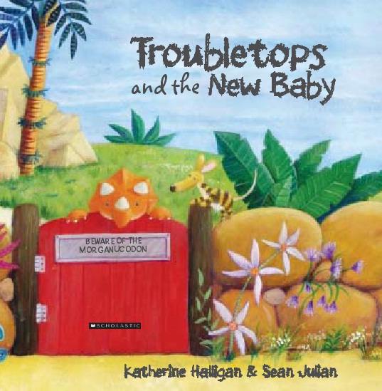
中文书名：《捣蛋龙与小宝宝》
英文书名：Troubletops and the New Baby
作 者：Katherine Halligan
绘 者：Sean Julian
出 版 社：Scholastic UK
代理公司：ANA
出版日期：2011年
页 数：32页
类 型：3-5岁儿童绘本

内容简介：

小捣蛋龙有一个幸福的家庭。虽然，有他在的地方总是会惹出一大堆的麻烦，好比在墙上乱涂乱画，洒水时喷的到处都是等等，不过，爸爸和妈妈却并未过分责怪。直到有一天，小捣蛋龙的弟弟出生了。爸爸、妈妈都开始围着这个新弟弟打转。小捣蛋龙觉得很伤心，他以为爸爸和妈妈不要他了。于是，带上简单的行李，小捣蛋龙离家出走了……这下可急坏了恐龙爸爸和恐龙妈妈。

眼看一幕欢喜的场景演变成了“嚎啕大哭”，小捣蛋龙的朋友，老鼠莫甘（Morgan）站了出来。那么，他知道小捣蛋龙跑到哪儿去了吗？小捣蛋龙最终又能否明白，即使有小弟弟在，爸爸、妈妈还是一样爱着他的呢？

内文图画：
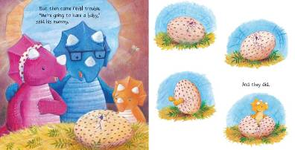

作者简介：

凯瑟琳·哈里根（Katherine Halligan）：凯瑟琳是Scholastic UK绘本及小说部门的一位总监，她于2006年9月正式加入该部门。

肖恩·朱利安（Sean Julian）：肖恩出生于英国德比郡。他曾经就读于曼斯菲尔德艺术学院及西英格兰大学。毕业之后，肖恩成为了一名自由画师。他目前和女友居住在布里斯托尔。除了画画外，肖恩还喜欢写一些诗歌和小故事。

本书目前已有电子版样张，欢迎索要！

Picture books
谢谢您的阅读！
请将回馈信息发至：黄家坤
安德鲁﹒纳伯格联合国际有限公司北京代表处
北京市海淀区中关村大街甲59号中国人民大学文化大厦1705室, 邮编：100872
电 话：010-82509406
传 真：010-82504200
Email：Jhuang@nurnberg.com.cn
网 站：Http://www.nurnberg.com.cn

